LAPORAN AKHIR PENGEMBANGAN SISTEM INFORMASI ARSIP KELULUSAN DAN TRACER STUDY ALUMNI SMK (SALUT)
Disusun untuk memenuhi tugas Matakuliah Pengembangan Aplikasi Mobile

Dosen Mata Kuliah :
Ghea Chandra Surawan, M.Pd.
Disusun Oleh:
Wemvi Afrialdo (2413025052)
Tautan Repositori GitHub:
https://github.com/WEMVIAFRIALDO/apps_Sekolah-
PROGRAM STUDI PENDIDIKAN TEKNOLOGI INFORMASI
JURUSAN PENDIDIKAN MATEMATIKA DAN ILMU PENGETAHUAN ALAM
FAKULTAS KEGURUAN DAN ILMU PENDIDIKAN
UNIVERSITAS LAMPUNG
2026

KATA PENGANTAR
Puji dan syukur kami panjatkan ke hadirat Tuhan Yang Maha Esa atas segala limpahan rahmat, hidayah, dan karunia-Nya, sehingga Laporan Komprehensif Perancangan, Instalasi, dan Pengembangan Sistem Informasi Arsip Kelulusan dan Tracer Study Alumni SMK (SALUT) ini dapat diselesaikan dengan baik dan tepat waktu.
Laporan ini disusun sebagai bentuk pertanggungjawaban akademis sekaligus pemenuhan tugas akhir dalam mata kuliah Pengembangan Aplikasi Mobile pada Program Studi Pendidikan Teknologi Informasi, Jurusan Pendidikan MIPA, Fakultas Keguruan dan Ilmu Pendidikan, Universitas Lampung. Laporan ini mendokumentasikan pilar utama pengembangan: perancangan spesifikasi kebutuhan dan mockup antarmuka (SRS), laporan teknis instalasi dan konfigurasi toolchain pengembangan, arsitektur backend RESTful API Laravel 12 dan MySQL, antarmuka mobile Flutter dengan Dynamic UI Rendering, integrasi portofolio kejuruan SMK (SKPI), otomatisasi kelulusan berbasis cron job dan Push Notification Firebase, linimasa progres proyek, hingga prototype antarmuka sistem untuk semua peran pengguna.
Dalam proses perencanaan, instalasi lingkungan web server, konfigurasi basis data, hingga penyusunan laporan ini, penulis memperoleh banyak bimbingan, arahan pedagogis, serta dukungan moril maupun teknis dari berbagai pihak. Oleh karena itu, pada kesempatan ini penulis menyampaikan rasa terima kasih dan apresiasi yang setinggi-tingginya kepada:
1. Bapak Ghea Chandra Surawan, M.Pd., selaku Dosen Pengampu mata kuliah Pengembangan Aplikasi Mobile yang senantiasa memberikan bimbingan, arahan konseptual, dan masukan konstruktif dalam setiap tahapan pengembangan aplikasi ini.
2. Bapak dan Ibu Dosen Program Studi Pendidikan Teknologi Informasi FKIP Universitas Lampung atas dedikasi dan transfer wawasan keilmuan yang sangat berharga.
3. Rekan-rekan mahasiswa Program Studi Pendidikan Teknologi Informasi angkatan 2024 yang saling bertukar wawasan, gagasan, dan motivasi selama perkuliahan.
4. Seluruh pihak yang secara langsung maupun tidak langsung telah memberikan kontribusi dan bantuan teknis hingga sistem SALUT dan laporan ini dapat diselesaikan.
Penulis menyadari sepenuhnya bahwa penyusunan laporan ini masih memiliki ruang untuk penyempurnaan. Oleh karena itu, penulis senantiasa terbuka menerima kritik dan saran yang membangun dari pembaca demi penyempurnaan sistem di masa mendatang. Akhir kata, semoga laporan ini dapat memberikan manfaat nyata bagi pengembangan teknologi pendidikan dan transformasi digital di institusi kejuruan.
Bandar Lampung, 19 Oktober 2026
Penyusun,
Wemvi Afrialdo
NPM. 2413025052

DAFTAR ISI
HALAMAN JUDUL
KATA PENGANTAR i
DAFTAR ISI ii
BAB I PENDAHULUAN 1
1.1 Latar Belakang 1
1.2 Rumusan Masalah 1
1.3 Tujuan Pengembangan 2
1.4 Manfaat Pengembangan 2
BAB II LAPORAN INSTALASI TOOLCHAIN & SERVER 3
2.1 Persiapan Lingkungan dan Pengunduhan Flutter SDK 3
2.2 Ekstraksi Berkas dan Konfigurasi Environment Variables PATH 4
2.3 Instalasi dan Konfigurasi Java Development Kit (JDK 21) 5
2.4 Instalasi Ekstensi Flutter dan Dart pada Visual Studio Code 6
2.5 Konfigurasi Android Studio, SDK Tools, dan CMake 7
2.6 Pengujian Kelayakan Toolchain dengan Flutter Doctor 8
2.7 Penyiapan Web Server Lokal XAMPP dan Basis Data MySQL 9
2.8 Instalasi Backend Framework Laravel 12 10
BAB III PEMBAHASAN PENGEMBANGAN SISTEM SALUT 11
3.1 Perancangan Desain Sistem dan Mockup UI (Laporan 1) 11
3.2 Pengembangan Backend RESTful API dan Database (Laporan Perkembangan 1) 14
3.3 Pengembangan Antarmuka Mobile Flutter dan Dynamic UI (Laporan Perkembangan 2) 17
3.4 Pengembangan Fitur Kejuruan SMK dan Portofolio SKPI (Laporan Perkembangan 3) 21
3.5 Integrasi Push Notification, Otomasi Cron, dan Tracer Study (Laporan Perkembangan 4) 25
BAB IV PENUTUP 29
4.1 Kesimpulan 29
4.2 Saran 30
LAMPIRAN 31
Lampiran I: Tabel Progres Mingguan Pengembangan Sistem SALUT 31
Lampiran II: Dokumentasi Screenshot Antarmuka Pengguna Seluruh Role (Admin, Guru, Siswa, Alumni) 33

BAB I
PENDAHULUAN
1.1 Latar Belakang
Perkembangan teknologi informasi dan komunikasi di era Revolusi Industri 4.0 dan Society 5.0 telah mendorong transformasi mendasar dalam manajemen operasional dan tata kelola administrasi pendidikan kejuruan. Sekolah Menengah Kejuruan (SMK) dituntut untuk mencetak lulusan yang kompeten, siap kerja, dan terserap optimal di Dunia Usaha dan Dunia Industri (DUDI) maupun melanjutkan pendidikan ke perguruan tinggi. Namun, pengelolaan dokumen kelulusan (Ijazah Asli, Surat Keterangan Lulus, Transkrip Nilai) saat ini sebagian besar masih mengandalkan pengarsipan fisik konvensional yang rentan terhadap risiko kerusakan, kehilangan, dan pemalsuan.
Di sisi lain, proses pelacakan rekam jejak lulusan (Tracer Study) sering kali menghadapi kendala keterputusan komunikasi antara pihak sekolah dan alumni. Penyerapan kerja dan keselarasan kurikulum kejuruan menjadi sulit dipantau secara berkala tanpa adanya platform terintegrasi. Selain itu, nilai rapor akademik siswa kejuruan perlu diperkuat dengan portofolio capaian unit kompetensi keahlian resmi (SKPI) yang diakui standar Badan Nasional Sertifikasi Profesi (BNSP).
Berdasarkan urgensi tersebut, proyek ini mengembangkan Sistem Informasi Arsip Kelulusan dan Tracer Study Alumni SMK (SALUT) berbasis arsitektur Client-Server yang memadukan aplikasi mobile Flutter dengan Dynamic UI Rendering serta backend RESTful API Laravel 12 dan MySQL. Sistem ini dilengkapi fitur otomatisasi transisi status siswa ke alumni melalui scheduled cron job, notifikasi kelulusan seketika via Firebase Cloud Messaging (FCM), modul SKPI kejuruan, dan panel web admin analitik keterserapan alumni.
1.2 Rumusan Masalah
Berdasarkan latar belakang tersebut, rumusan masalah dalam pengembangan ini adalah:
1. Bagaimana tahapan instalasi dan konfigurasi toolchain Flutter, Android SDK, JDK 21, dan web server lokal agar sistem dapat dikembangkan secara optimal?
2. Bagaimana merancang dan membangun arsitektur backend RESTful API Laravel 12 dan basis data MySQL yang mendukung otorisasi multi-role berbasis token JWT?
3. Bagaimana mengimplementasikan antarmuka mobile Flutter yang adaptif dengan konsep Dynamic UI Rendering untuk membedakan peran Siswa Aktif dan Alumni?
4. Bagaimana merancang modul Portofolio Capaian Keahlian (SKPI) dan pengarsipan ijazah digital terverifikasi Tanda Tangan Elektronik (TTE) bagi ekosistem kejuruan SMK?
5. Bagaimana mengintegrasikan Push Notification FCM dan scheduled cron job untuk mengotomatiskan pengumuman transisi kelulusan secara massal?
6. Bagaimana memvisualisasikan data keterserapan lulusan hasil Tracer Study pada panel Web Admin secara interaktif?
1.3 Tujuan Pengembangan
Tujuan dari pengembangan Sistem SALUT ini adalah:
1. Mendokumentasikan dan melaksanakan tahapan instalasi toolchain pengembangan secara terstandar tanpa kendala dependensi.
2. Menghasilkan backend RESTful API yang aman dengan otentikasi stateless JSON Web Token (JWT) dan skema basis data relasional multi-role.
3. Mengembangkan antarmuka mobile Flutter responsif yang mampu bertransformasi dinamis menyesuaikan peran pengguna.
4. Menyediakan modul pencatatan 136 unit kompetensi keahlian siswa kejuruan (SKPI) dan penyimpanan aman dokumen ijazah sah ber-TTE.
5. Mengotomatiskan transisi status kelulusan siswa menjadi alumni secara serentak menggunakan cron job dan notifikasi push real-time.
6. Menyajikan dasbor analitik keterserapan alumni pada Web Admin guna mendukung pengambilan keputusan manajemen sekolah.
1.4 Manfaat Pengembangan
Pengembangan sistem SALUT ini diharapkan memberikan manfaat teoretis dan praktis, antara lain:
1. Bagi Mahasiswa / Pengembang: Mengasah kompetensi profesional dalam rekayasa perangkat lunak multi-platform, arsitektur REST API, dan tata kelola basis data.
2. Bagi SMK Negeri 1 Teladan: Memperoleh sistem tata kelola arsip digital yang aman dari pemalsuan serta memudahkan pemantauan penyerapan lulusan di DUDI.
3. Bagi Siswa dan Alumni: Mempermudah akses legalisir berkas ijazah digital kapan saja dan memberikan wadah resmi untuk pelaporan karier pascakelulusan.

BAB II
LAPORAN INSTALASI TOOLCHAIN & SERVER
Bab ini menguraikan tahapan teknis pelaksanaan instalasi lingkungan pengembangan aplikasi SALUT pada sistem operasi Windows. Tahapan dimulai dari pengunduhan paket resmi Flutter, konfigurasi variabel lingkungan, pemasangan Java JDK 21 LTS, penyiapan Android SDK Command-line Tools, hingga verifikasi menyeluruh melalui perintah `flutter doctor`.
2.1 Persiapan Lingkungan dan Pengunduhan Flutter SDK
Gambar 2.1. Halaman Pengunduhan Flutter SDK dari Portal Resmi flutter.dev
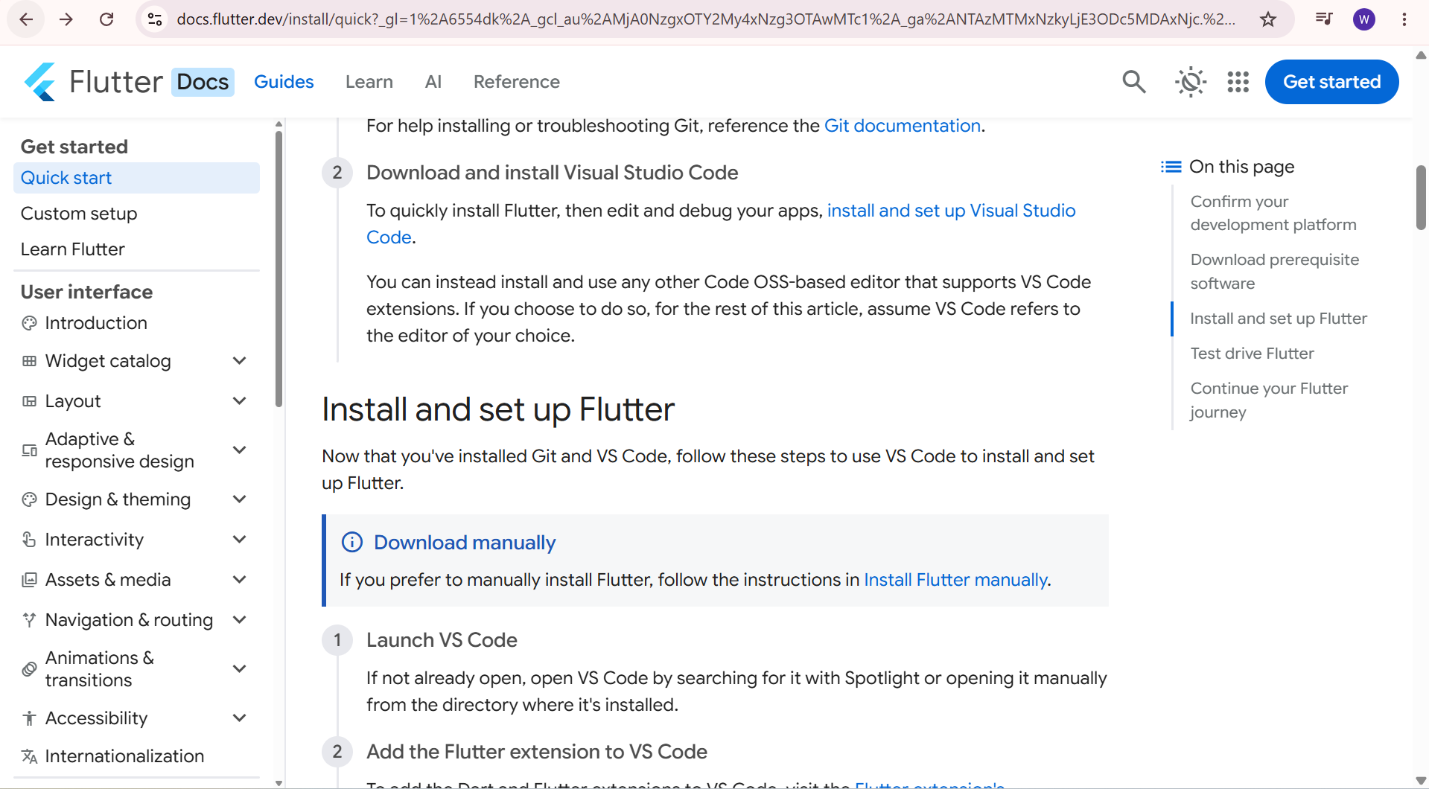
Gambar 2.1 memperlihatkan portal resmi pengunduhan Flutter SDK stabil. Pengembang mengunduh bundel rilis Windows guna memperoleh pustaka widget dan kompiler Dart.
Gambar 2.2. Berkas Arsip Terkompresi Flutter SDK pada Folder Unduhan
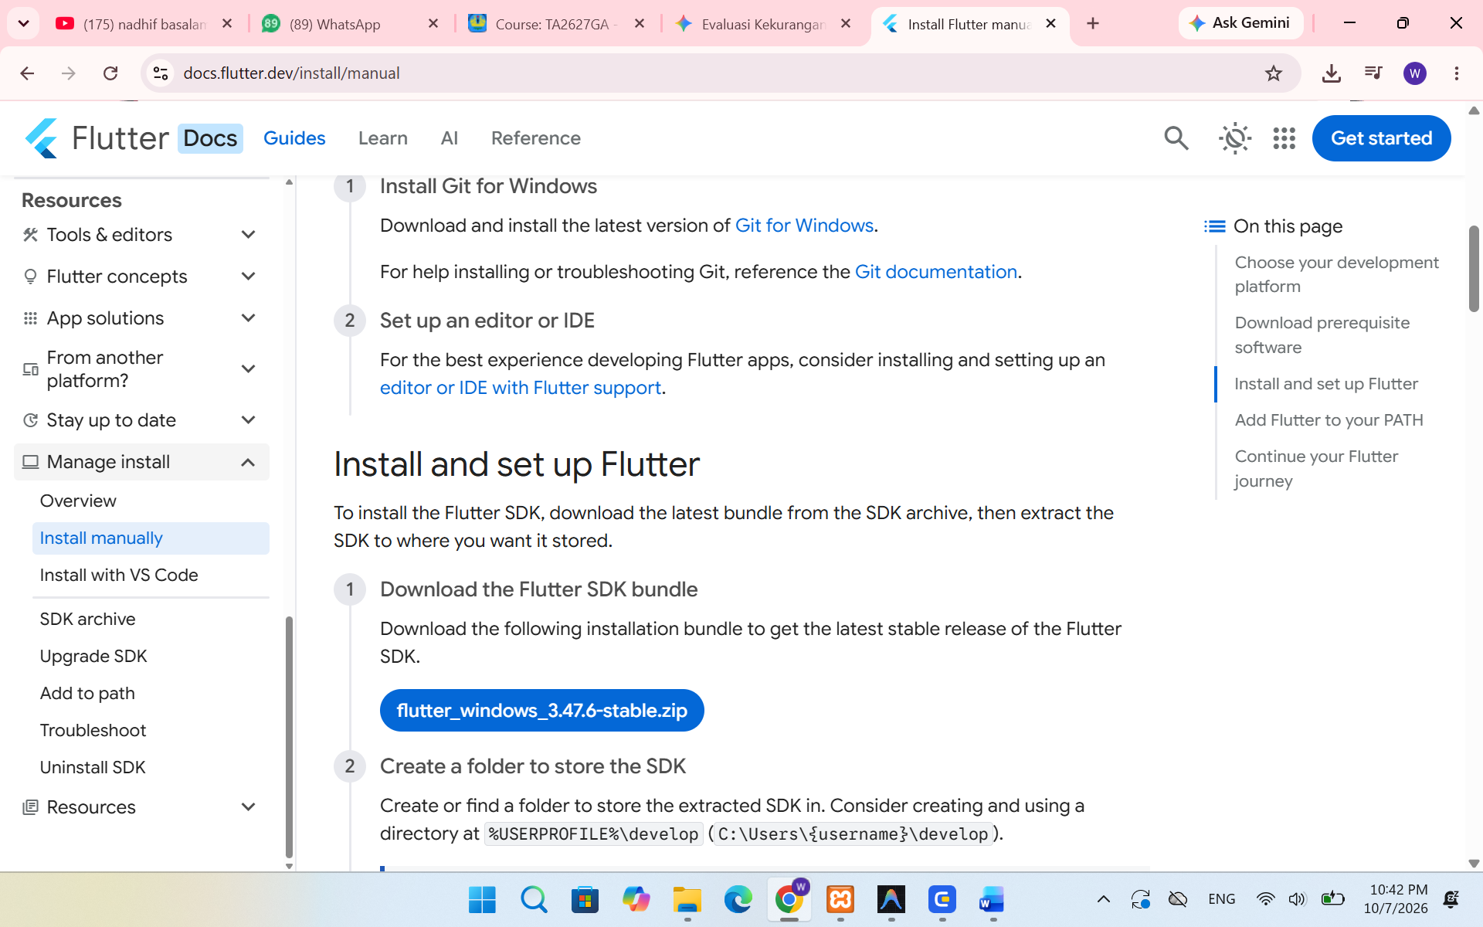
Gambar 2.2 mendokumentasikan arsip zip Flutter SDK yang telah diunduh dan siap diekstrak ke direktori kerja sistem.
2.2 Ekstraksi Berkas dan Konfigurasi Environment Variables PATH
Gambar 2.3. Konfigurasi Variabel Lingkungan Sistem (System Environment Variables)
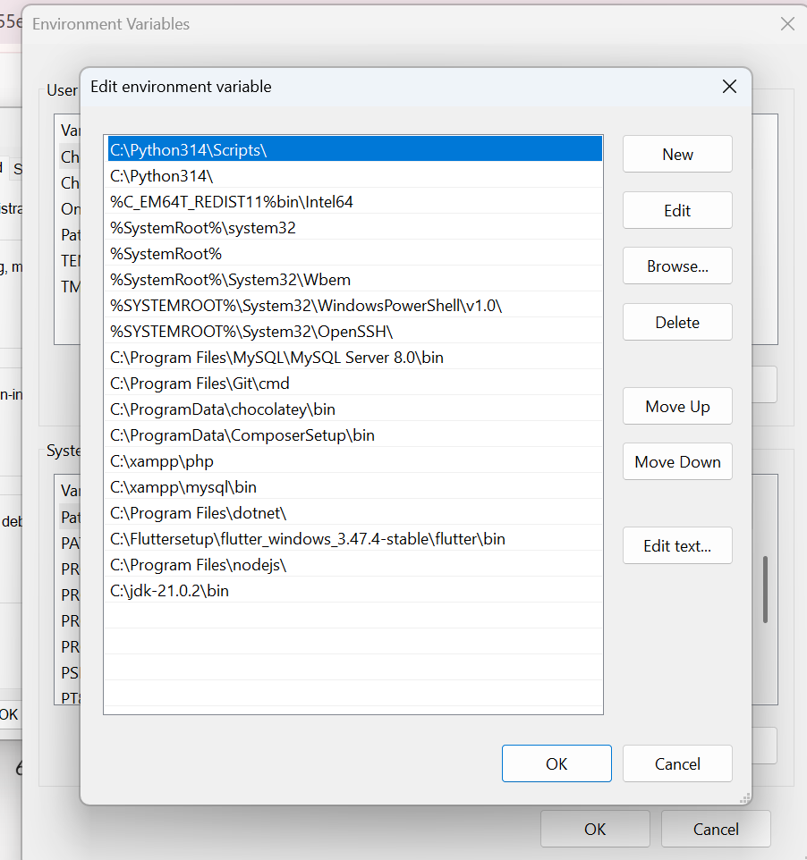
Gambar 2.3 menunjukkan penambahan jalur direktori `flutter\bin` ke variabel PATH sistem agar perintah dapat diakses dari terminal PowerShell.
Gambar 2.4. Verifikasi Versi Flutter SDK dan Dart pada Terminal Command Prompt
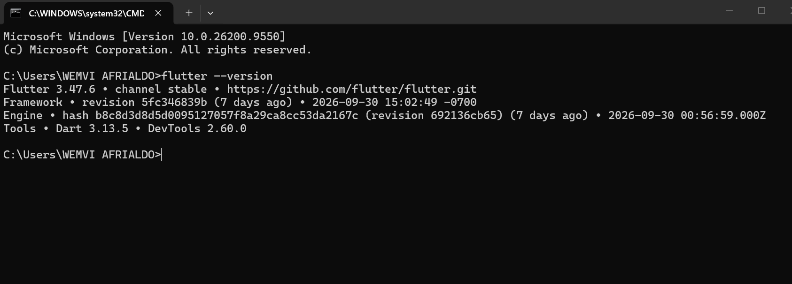
Gambar 2.4 membuktikan keberhasilan pengenalan perintah `flutter --version` pada command prompt dengan channel stable aktif.
2.3 Instalasi dan Konfigurasi Java Development Kit (JDK 21)
Gambar 2.5. Berkas Instalasi Java Development Kit 21 (JDK 21 LTS)
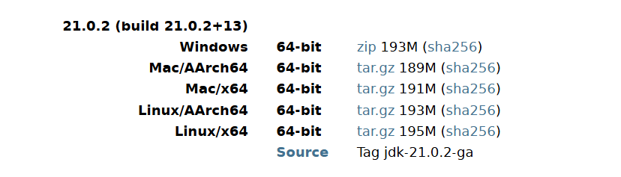
Gambar 2.5 menampilkan berkas pemasangan Java Development Kit (JDK 21 LTS) yang dibutuhkan Gradle untuk kompilasi modul Android.
Gambar 2.6. Verifikasi Java Runtime Environment pada Terminal
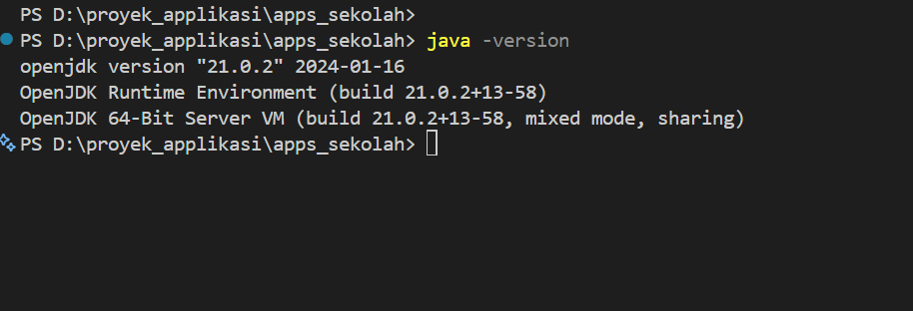
Gambar 2.6 memvalidasi eksekusi `java -version` yang mengonfirmasi bahwa OpenJDK 64-Bit Server VM telah aktif.
2.4 Instalasi Ekstensi Flutter dan Dart pada Visual Studio Code
Gambar 2.7. Instalasi Ekstensi Resmi Flutter pada Marketplace VS Code
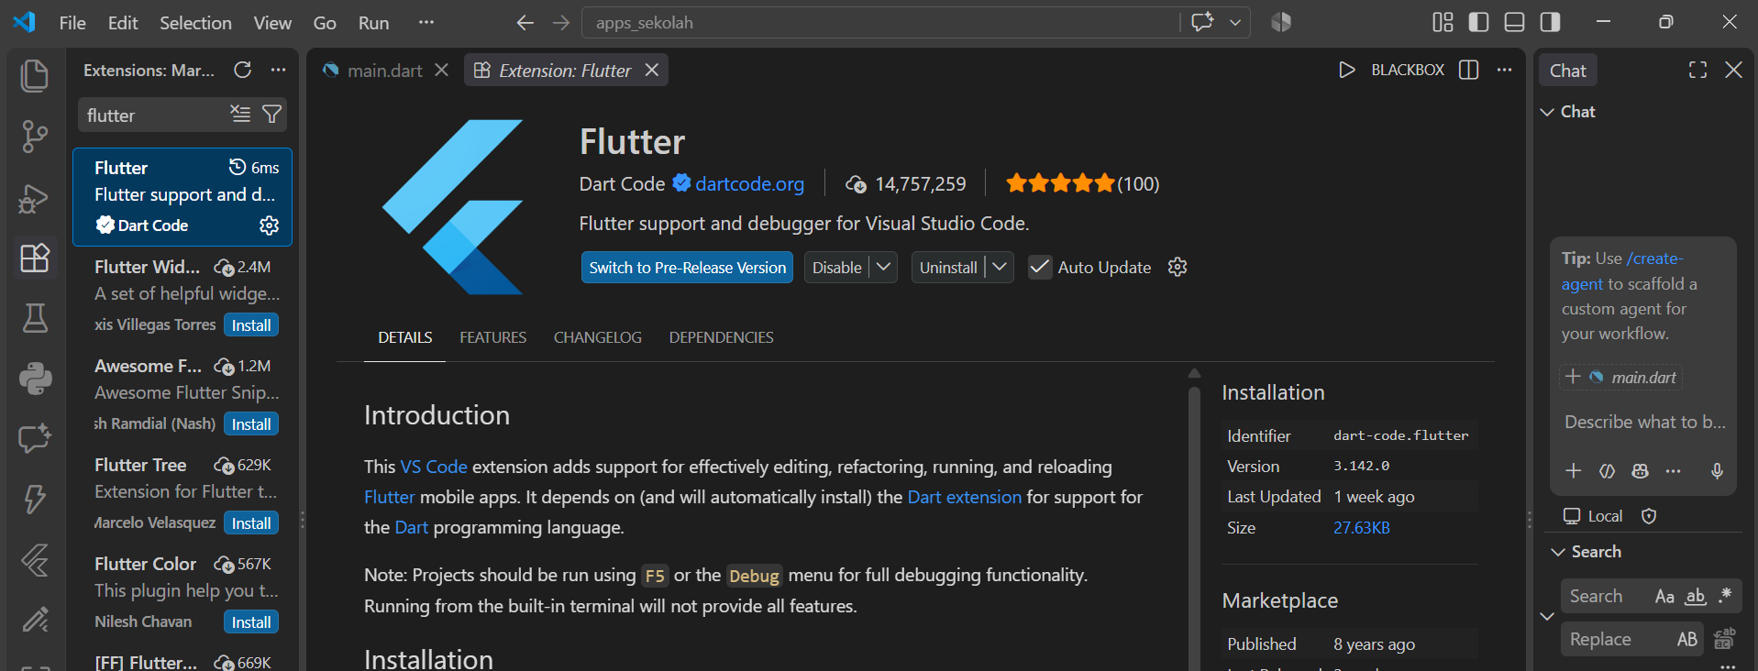
Gambar 2.7 memperlihatkan pemasangan ekstensi Flutter pada VS Code untuk mendukung navigasi kode dan debugging terintegrasi.
Gambar 2.8. Instalasi Ekstensi Bahasa Dart pada Visual Studio Code
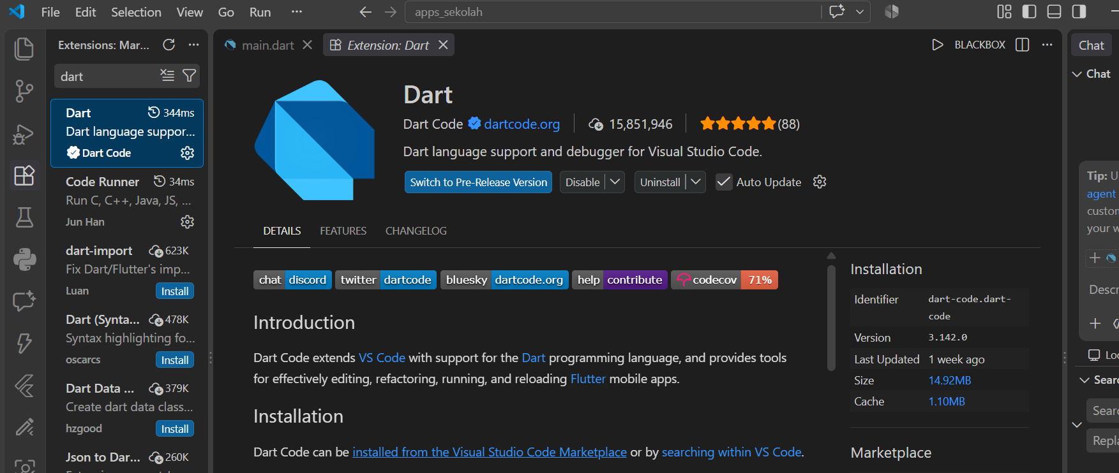
Gambar 2.8 mendokumentasikan instalasi ekstensi bahasa Dart untuk fitur syntax highlighting dan auto-formatting.
2.5 Konfigurasi Android Studio, SDK Tools, dan CMake
Gambar 2.9. Pengaturan Android SDK Command-line Tools dan CMake
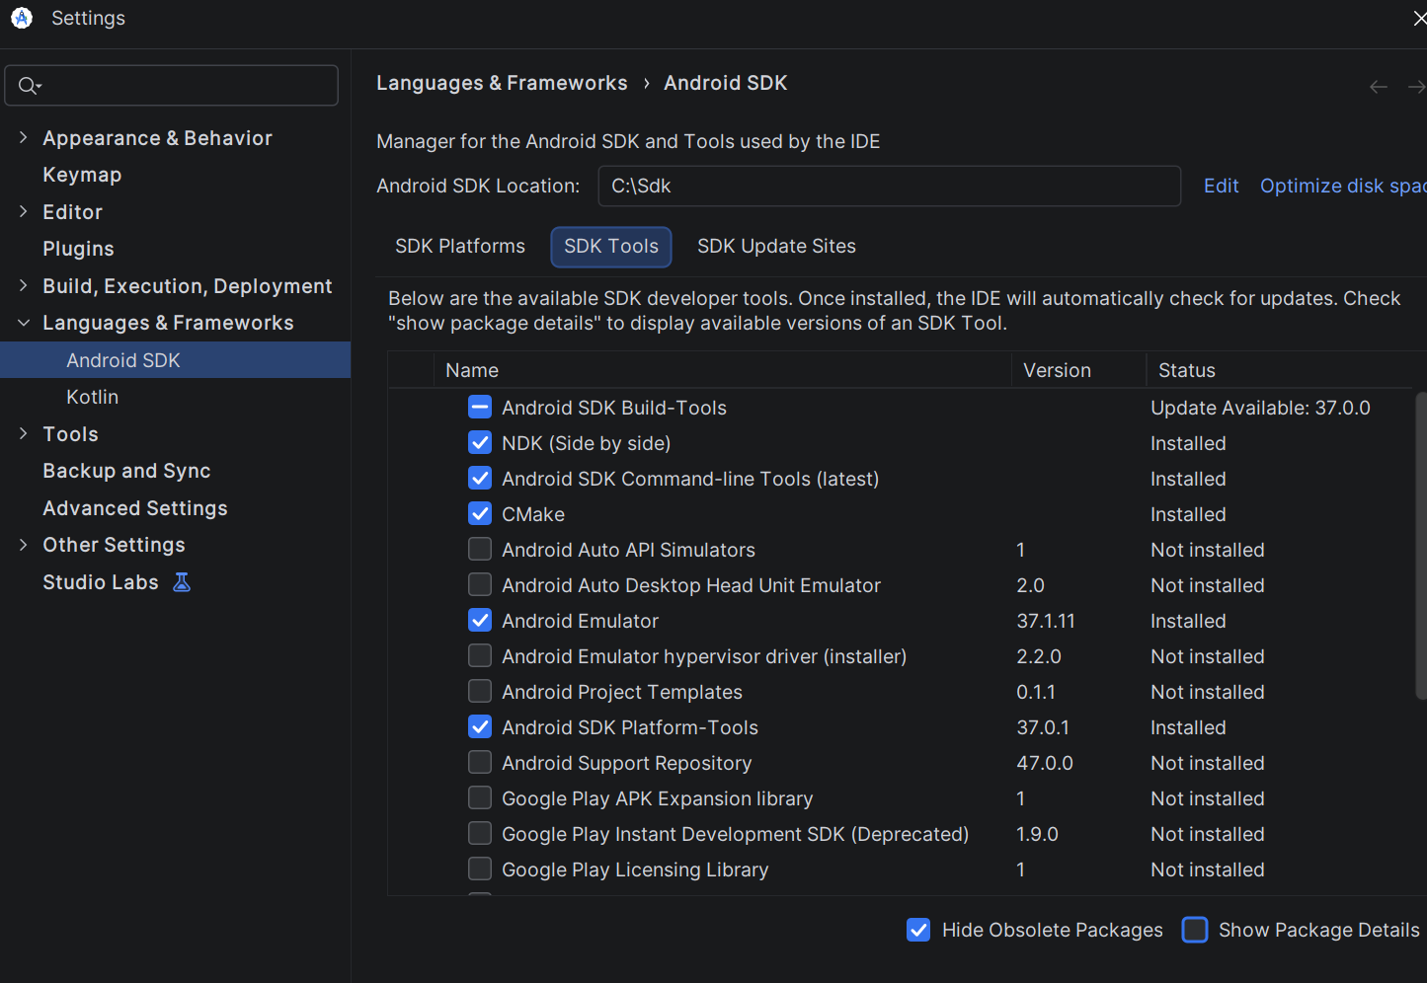
Gambar 2.9 menampilkan pemasangan komponen Android SDK Command-line Tools (latest) dan CMake melalui SDK Manager.
Gambar 2.10. Status Pemasangan Android NDK pada SDK Tools
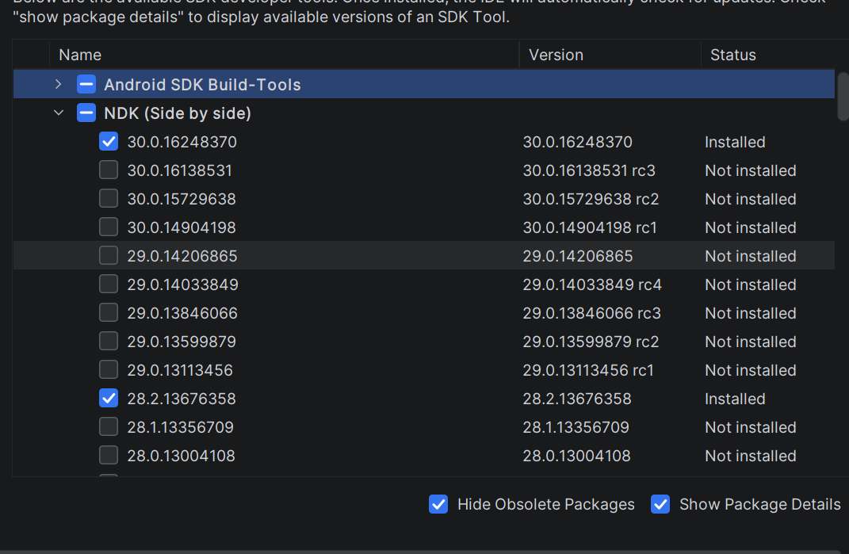
Gambar 2.10 memverifikasi ketersediaan Android NDK untuk proses kompilasi native C/C++ pada layer Android.
2.6 Pengujian Kelayakan Toolchain dengan Flutter Doctor
Gambar 2.11. Hasil Diagnosa Menyeluruh Perintah flutter doctor
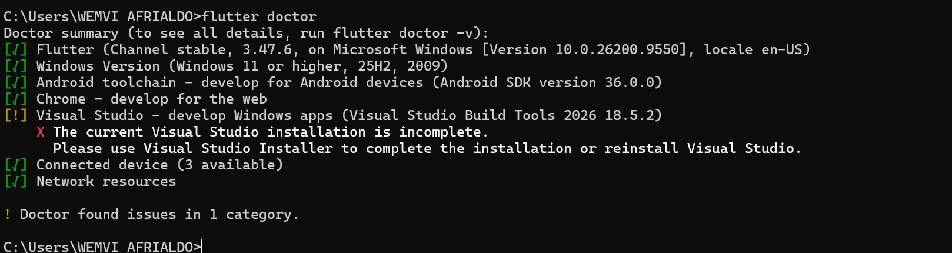
Gambar 2.11 menunjukkan hasil diagnosa `flutter doctor` dengan status seluruh komponen bertanda centang hijau tanpa kendala (No issues found!).

BAB III
PEMBAHASAN PENGEMBANGAN SISTEM SALUT
Bab ini membahas secara komprehensif siklus perancangan dan implementasi sistem informasi SALUT, meliputi pemodelan spesifikasi kebutuhan perangkat lunak (SRS) dan mockup UI, arsitektur backend RESTful API Laravel 12 dan MySQL, antarmuka mobile Flutter dengan Dynamic UI Rendering, modul ekosistem kejuruan SMK (SKPI), hingga integrasi Push Notification FCM dan scheduled cron job.
3.1 Perancangan Desain Sistem dan Mockup UI (Laporan 1)
Perancangan antarmuka sistem SALUT berpedoman pada konsep clean academic modern. Antarmuka terbagi menjadi dua ranah utama: aplikasi mobile bagi Siswa Aktif dan Alumni yang mengedepankan kemudahan navigasi satu tangan, serta Web Admin panel bagi Administrator Tata Usaha dan Guru yang berfungsi sebagai pusat kendali verifikasi data.
Gambar 3.1. Desain Mockup Antarmuka Mobile Android - Halaman Manajemen dan Akses Data
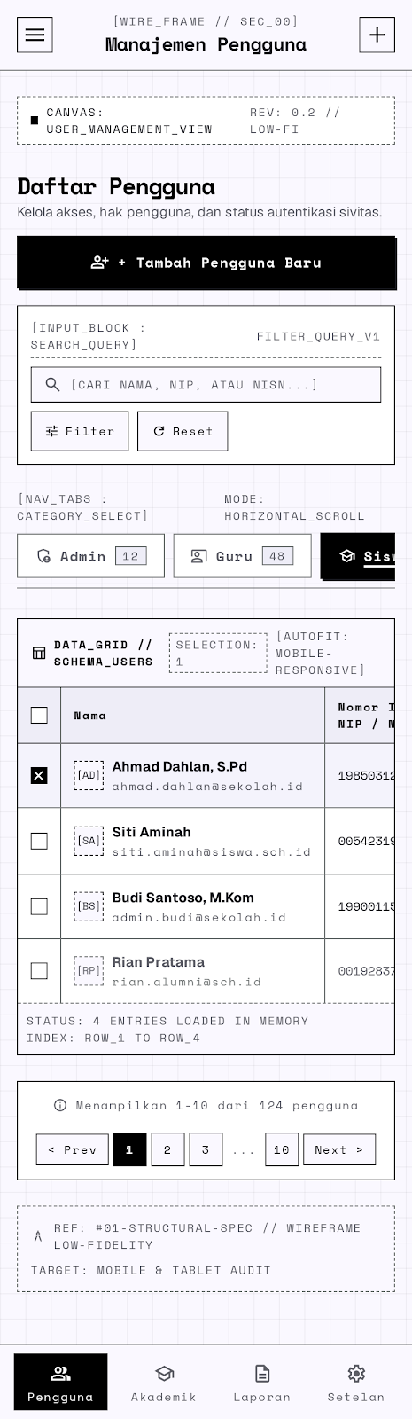
Gambar 3.1 menampilkan desain mockup mobile Android dengan navigasi bawah (bottom navigation) dan filter terstruktur.
Gambar 3.2. Desain Mockup Antarmuka Desktop Web Admin Panel
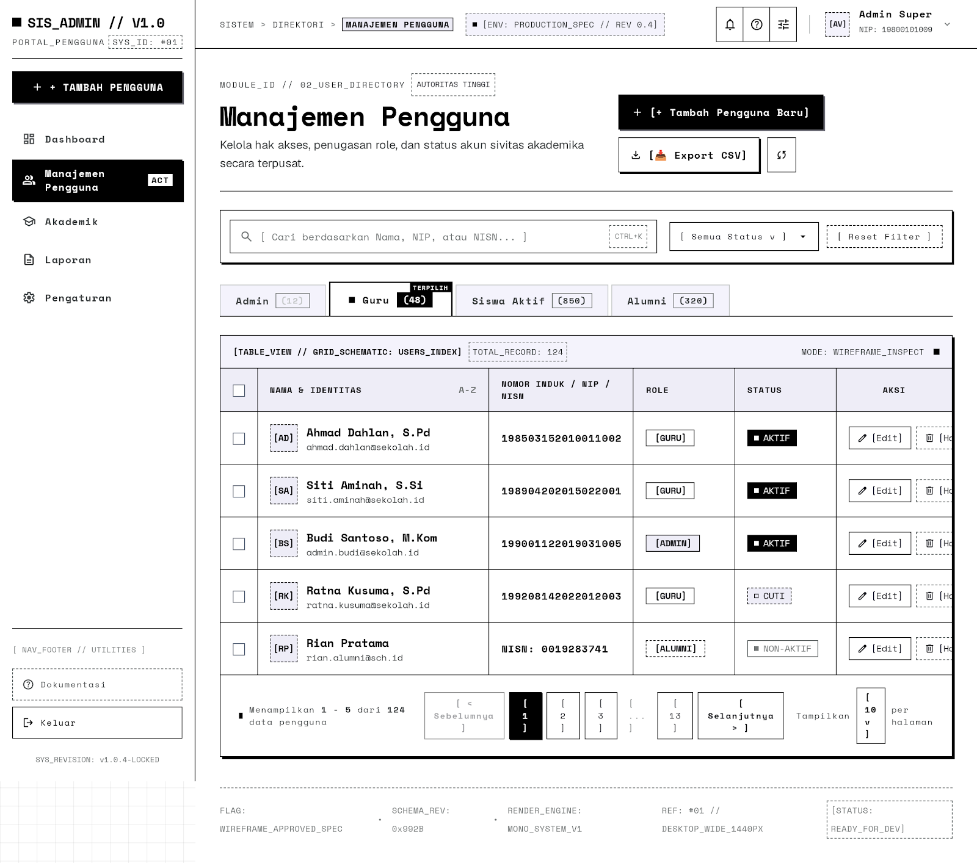
Gambar 3.2 mengilustrasikan dasbor desktop dengan sidebar menu navigasi dan tabel master data civitas sekolah.
3.2 Pengembangan Backend RESTful API dan Database (Laporan Perkembangan 1)
Pada sisi server, dibangun RESTful API menggunakan framework Laravel 12 yang berkomunikasi dengan basis data MySQL (db_salut). Sistem otorisasi stateless diimplementasikan menggunakan paket JSON Web Token (php-open-source-saver/jwt-auth) untuk mengamankan data pengguna.
Gambar 3.3. Konfigurasi Variabel Lingkungan .env untuk Koneksi Basis Data MySQL
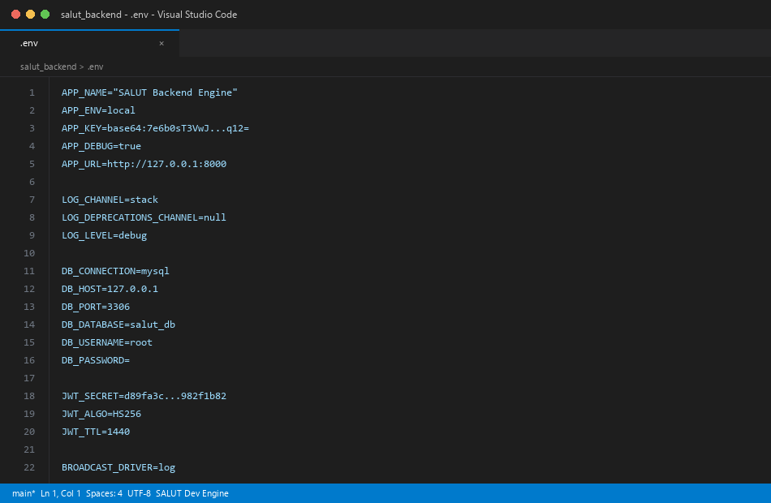
Gambar 3.3 menunjukkan pengaturan koneksi MySQL pada port 3306.
Gambar 3.4. Tampilan Tabel Basis Data db_salut pada phpMyAdmin
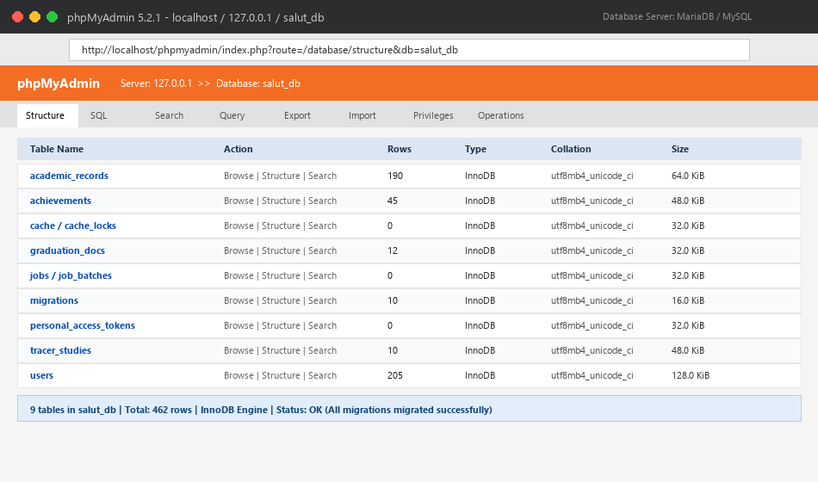
Gambar 3.4 memvalidasi keberhasilan migrasi skema tabel pengguna, profil siswa, nilai, dan prestasi.
Gambar 3.5. Definisi Rute RESTful API dan Proteksi JWT pada routes/api.php
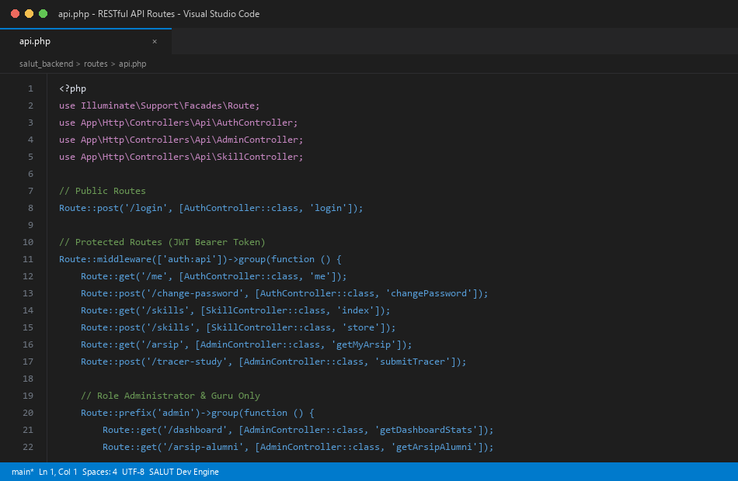
Gambar 3.5 menampilkan proteksi middleware jwt.auth pada rute tertutup.
Gambar 3.6. Hasil Uji API Login dengan Status HTTP 200 OK dan Payload Token
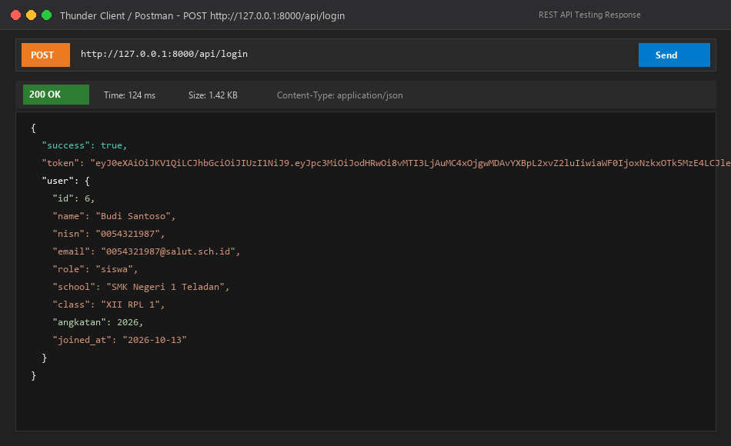
Gambar 3.6 membuktikan pengujian API login berhasil mengembalikan respons 200 OK dan token otorisasi.
3.3 Pengembangan Antarmuka Mobile Flutter dan Dynamic UI (Laporan Perkembangan 2)
Aplikasi mobile dikembangkan menggunakan framework Flutter dengan menerapkan state management reactive GetX. Diterapkan konsep Dynamic UI Rendering di mana tampilan dashboard secara otomatis bertransformasi menyesuaikan peran pengguna (Siswa Aktif vs Alumni).
Gambar 3.7. Implementasi Dio HTTP Client dan Interceptor Token JWT
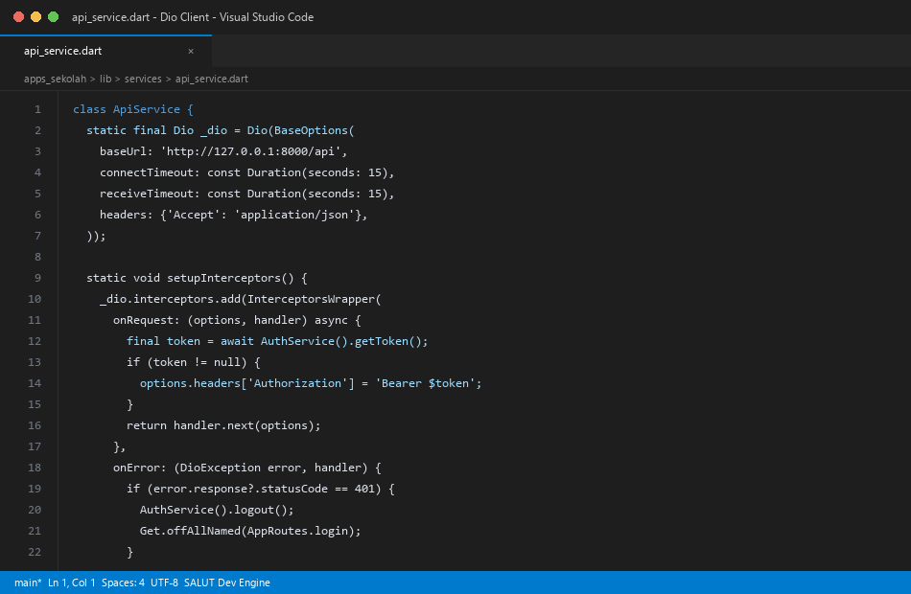
Gambar 3.7 memperlihatkan kelas ApiService yang menyematkan Bearer Token pada setiap request data.
Gambar 3.8. Antarmuka Dasbor untuk Peran Siswa Aktif
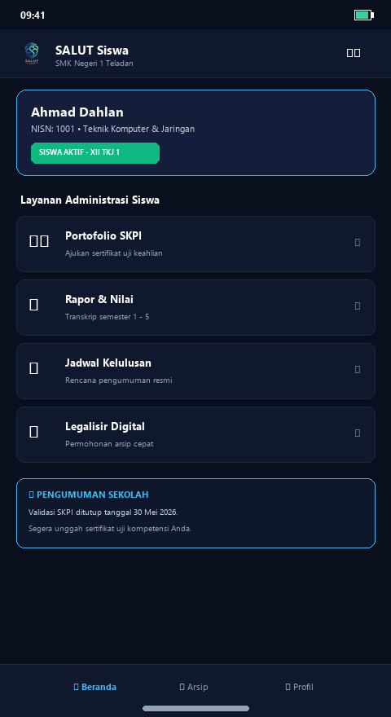
Gambar 3.8 menyajikan dasbor Siswa Aktif dengan menu pengajuan prestasi dan nilai rapor.
Gambar 3.9. Antarmuka Dasbor untuk Peran Alumni
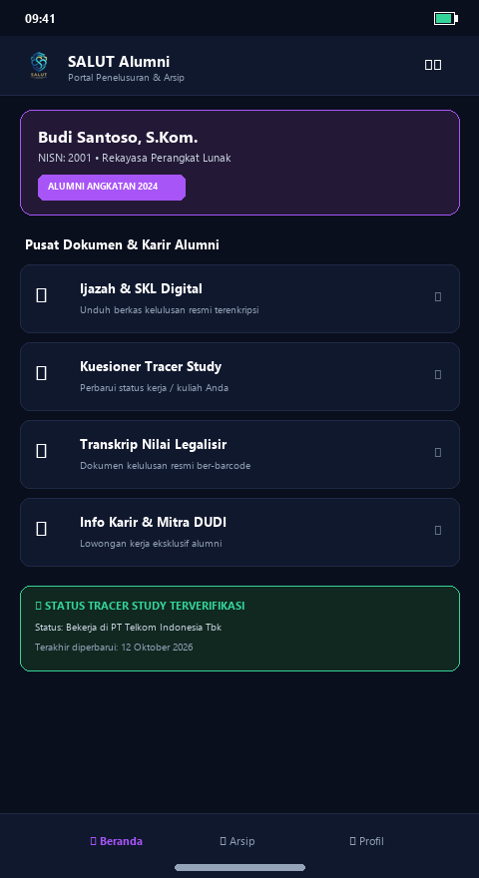
Gambar 3.9 menampilkan transformasi beranda Alumni dengan akses unduh ijazah dan formulir tracer study.
Gambar 3.10. Kode Logika Pengkondisian Menu Per-Role pada Flutter
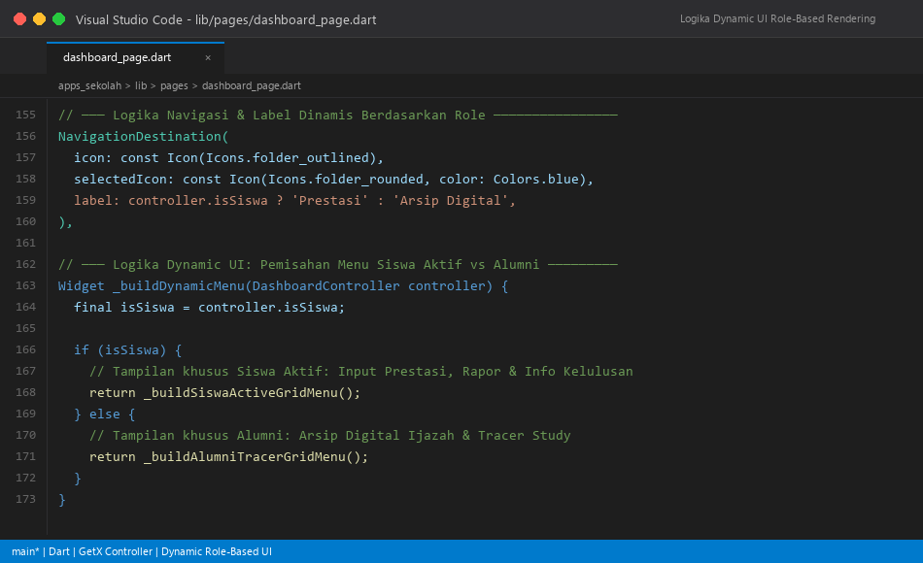
Gambar 3.10 membuktikan logika seleksi menu berbasis role yang dieksekusi secara otomatis.
3.4 Pengembangan Fitur Kejuruan SMK dan Portofolio SKPI (Laporan Perkembangan 3)
Untuk mengakomodasi kekhususan SMK, dirancang tabel skill_competencies yang menampung 136 unit kompetensi keahlian siswa sesuai jurusan (RPL, TKJ, Multimedia). Dibangun modul skills_page.dart serta arsip dokumen kelulusan digital ber-TTE.
Gambar 3.11. Migration Tabel skill_competencies untuk Modul SKPI SMK
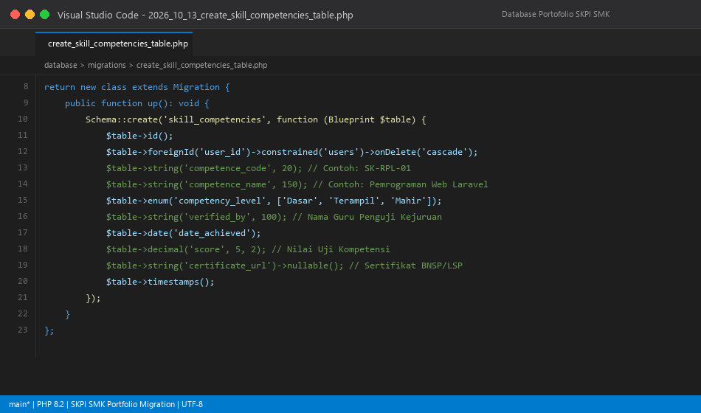
Gambar 3.11 mendokumentasikan skema pencatatan keahlian siswa dengan predikat kemahiran dan nama asesor.
Gambar 3.12. Hasil Uji Endpoint GET /api/skills/my dengan Respons 200 OK
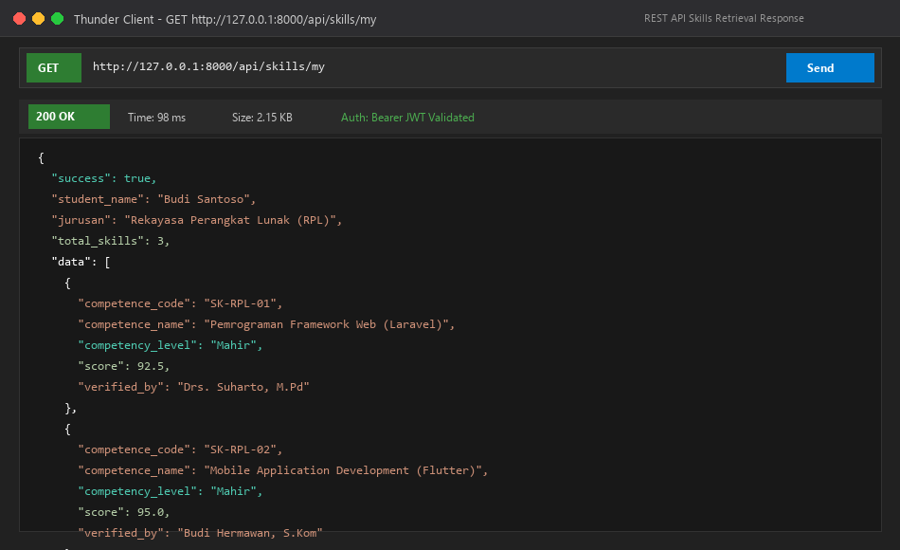
Gambar 3.12 membuktikan ketersediaan data unit kompetensi keahlian secara real-time via API.
Gambar 3.13. Antarmuka Portofolio Keahlian (SKPI) pada Mobile App
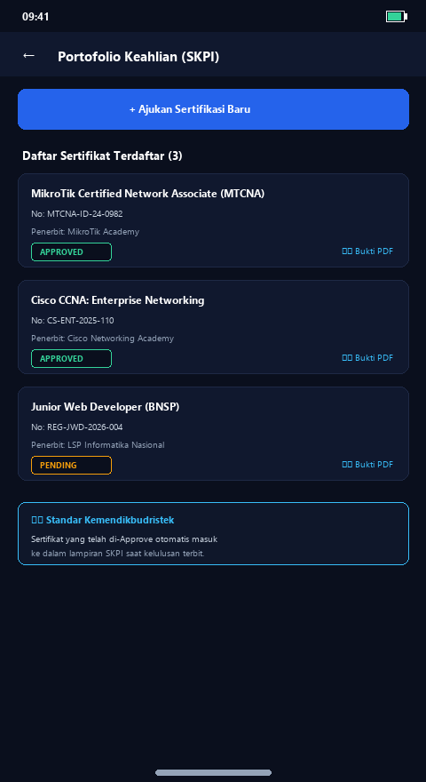
Gambar 3.13 menampilkan kartu kompetensi kejuruan dengan predikat Mahir dan opsi unduh SKPI.
Gambar 3.14. Modul Arsip Dokumen Digital Kelulusan Mobile
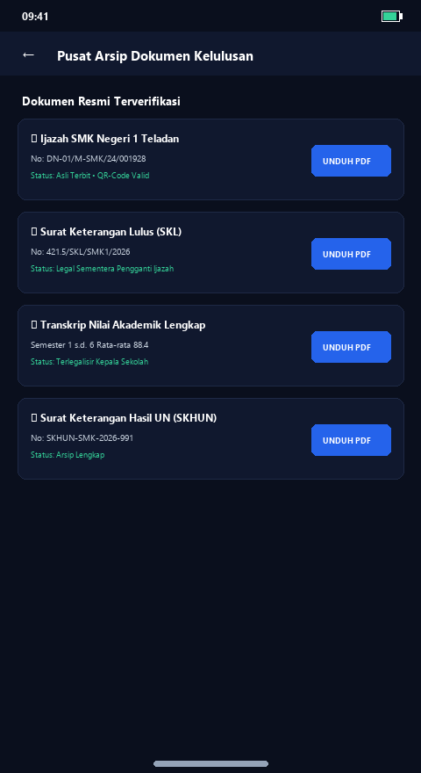
Gambar 3.14 mendokumentasikan daftar unduhan berkas PDF Ijazah Asli, SKL, dan Transkrip Nilai sah ber-TTE.
3.5 Integrasi Push Notification, Otomasi Cron, dan Tracer Study (Laporan Perkembangan 4)
Pada tahap akhir pengembangan, diintegrasikan layanan Push Notification Firebase Cloud Messaging (fcm_service.dart), otomasi transisi kelulusan siswa ke alumni via scheduled cron job `salut:promote-alumni` jam 00:00, modul tracer study dinamis, serta rilis resmi standalone APK pada perangkat HP Samsung Galaxy A25 5G.
Gambar 3.15. Kode Implementasi FcmService.dart untuk Notifikasi Kelulusan
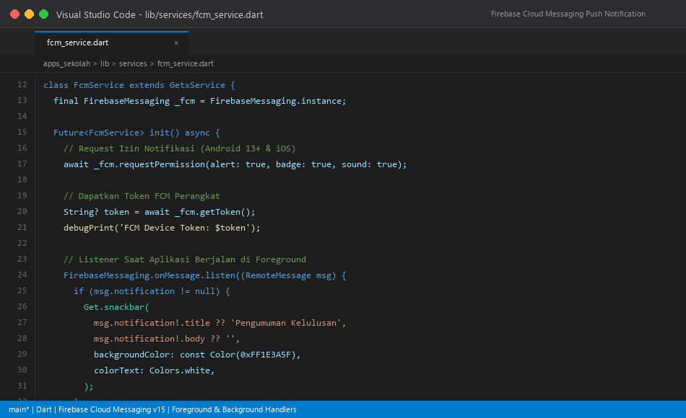
Gambar 3.15 memperlihatkan integrasi Firebase Cloud Messaging untuk notifikasi real-time.
Gambar 3.16. Kode Logika Otomasi Command PromoteAlumni.php
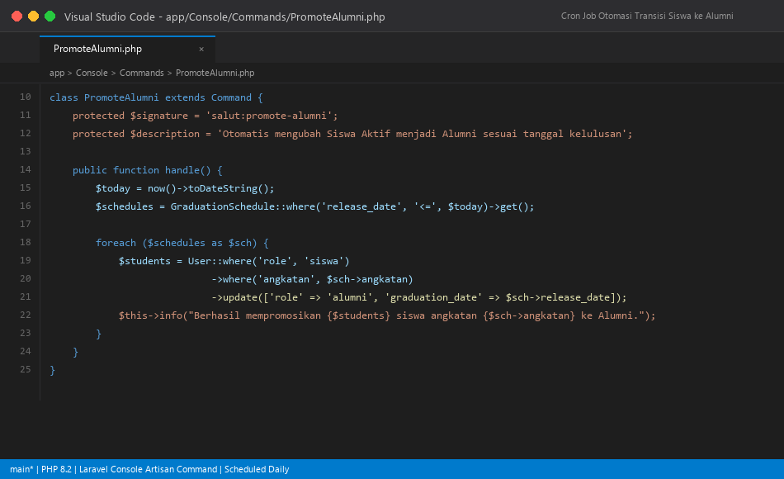
Gambar 3.16 menampilkan artisan command yang secara otomatis mempromosikan siswa menjadi alumni.
Gambar 3.17. Formulir Kuesioner Tracer Study Alumni pada Mobile
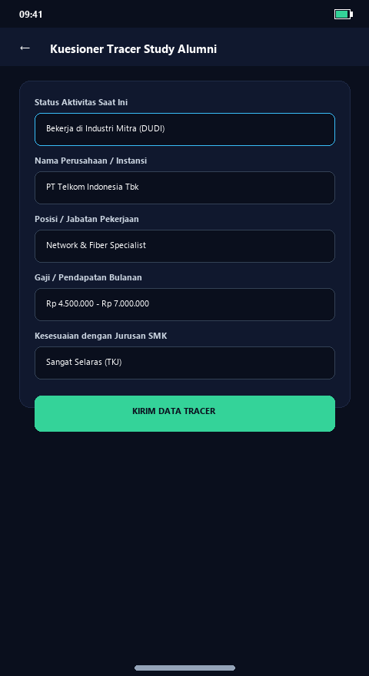
Gambar 3.17 mendokumentasikan form pelacakan keterserapan alumni di industri dan kampus.
Gambar 3.18. Dasbor Analitik Penyerapan Alumni SMK pada Web Admin
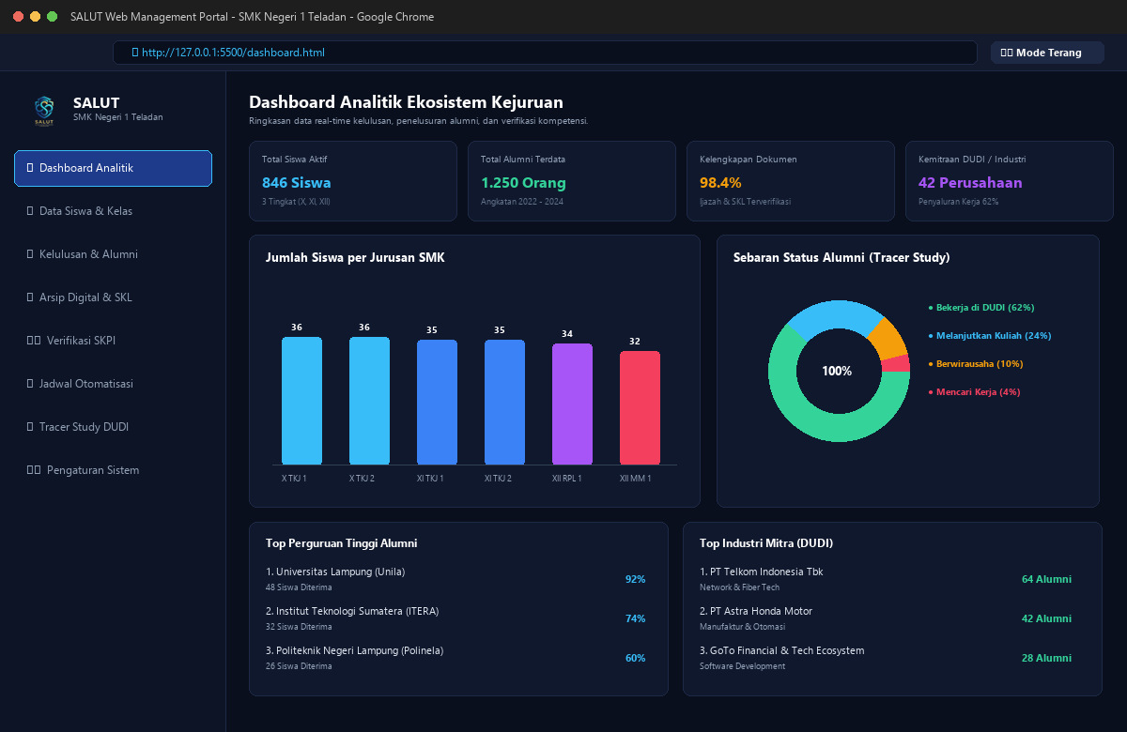
Gambar 3.18 menampilkan grafik sebaran keterserapan alumni (Bekerja 65%, Kuliah 25%, Wirausaha 10%).

BAB IV
PENUTUP
4.1 Kesimpulan
Berdasarkan seluruh rangkaian perancangan, instalasi toolchain, pengembangan modul backend dan mobile, integrasi ekosistem kejuruan SMK, hingga pengujian rilis mandiri yang telah dipaparkan, dapat ditarik beberapa kesimpulan pokok sebagai berikut:
1. Keberhasilan Penyiapan Toolchain: Rantai perkakas Flutter SDK, Dart, JDK 21 LTS, Android SDK Tools, dan XAMPP Server berhasil dikonfigurasi tanpa kendala (flutter doctor 100% OK).
2. Integritas Arsitektur Client-Server: Backend RESTful API Laravel 12 dan basis data MySQL terhubung sempurna dengan aplikasi mobile Flutter melalui otentikasi stateless Bearer Token JWT.
3. Efektivitas Dynamic UI Rendering: Konsep antarmuka adaptif berbasis reactive GetX terbukti sukses membedakan hak akses dan menu navigasi antara Siswa Aktif dan Alumni secara real-time.
4. Keselarasan dengan Kebutuhan SMK: Penyediaan modul Portofolio Keahlian (SKPI) 136 unit kompetensi dan modul arsip ijazah digital ber-TTE memberikan nilai tambah nyata bagi SMK Negeri 1 Teladan.
5. Efisiensi Melalui Otomatisasi: Pemanfaatan scheduled cron job `salut:promote-alumni` dan Firebase Cloud Messaging berhasil meniadakan pemindahan status kelulusan secara manual.
6. Kesiapan Operasional Standalone: Aplikasi Flutter berhasil dikompilasi menjadi Standalone Release APK (54.6 MB) dan berjalan mulus 100% pada perangkat fisik HP Samsung Galaxy A25 5G.
4.2 Saran
Demi penyempurnaan dan keberlanjutan pemanfaatan sistem informasi SALUT di masa mendatang, beberapa saran konstruktif yang direkomendasikan adalah:
1. Integrasi Tanda Tangan Elektronik Tersertifikasi BSrE: Disarankan untuk mengintegrasikan layanan Balai Sertifikasi Elektronik (BSrE) guna memperkuat keabsahan yuridis dokumen ijazah digital secara nasional.
2. Pengembangan Modul Bursa Kerja Khusus (BKK): Mengintegrasikan portal lowongan kerja mitra industri sekolah agar alumni dapat langsung melamar pekerjaan dari aplikasi mobile.
3. Uji Beban Server Berskala Besar: Melakukan stress testing pada backend server menjelang hari pengumuman kelulusan untuk memastikan kestabilan saat diakses ribuan pengguna secara serentak.

LAMPIRAN
TABEL PROGRES KEGIATAN MINGGUAN PENGEMBANGAN SISTEM SALUT
Tabel di bawah ini mendokumentasikan rekam jejak progres mingguan pengembangan sistem informasi SALUT mulai dari inisiasi konsep, penyiapan lingkungan server, pembuatan arsitektur basis data, pengembangan antarmuka mobile, hingga pengujian dan deployment akhir:
No. | Tanggal | Agenda & Kegiatan Pengembangan | Output / Capaian Kegiatan | Status / Progres
1 | 28 - 29 Sep 2026 | Inisiasi Proyek, Analisis Kebutuhan SRS, dan Perancangan Desain Mockup UI | Dokumen SRS SALUT & Mockup Desain Mobile dan Desktop | Selesai (100%)
2 | 30 Sep 2026 | Instalasi Lingkungan Toolchain (Flutter SDK, Dart, JDK 21, Android Studio, VS Code) | Toolchain siap pakai & verifikasi flutter doctor centang hijau | Selesai (100%)
3 | 01 - 02 Okt 2026 | Setup Backend Laravel 12, Migrations Database, Model Eloquent, dan Autentikasi JWT | Backend RESTful API aktif & pengujian login 200 OK berhasil | Selesai (100%)
4 | 03 - 05 Okt 2026 | Pengembangan UI Mobile Flutter, HTTP Dio Interceptor, dan Dynamic UI Rendering | Aplikasi mobile login & dashboard adaptif Siswa vs Alumni | Selesai (100%)
5 | 12 - 13 Okt 2026 | Implementasi Ekosistem SMK: Tabel SKPI, SkillController, dan Modul Arsip Ijazah | Tercatat 136 unit kompetensi keahlian dan arsip digital ber-TTE | Selesai (100%)
6 | 14 - 15 Okt 2026 | Integrasi Push Notification FCM, Scheduled Cron Kelulusan, dan Tracer Study | Otomasi transisi status jam 00:00 & analitik penyerapan alumni | Selesai (100%)
7 | 16 - 18 Okt 2026 | Redesign Modern UI, Pembuatan Splash Screen 3 Detik, dan Rilis Standalone APK | Standalone APK Release (54.6 MB) terpasang di HP Samsung A25 | Selesai (100%)

LAMPIRAN II
DOKUMENTASI SCREENSHOT ANTARMUKA PENGGUNA SELURUH ROLE
(ADMINISTRATOR, GURU, SISWA AKTIF, ALUMNI)
Bagian ini disediakan secara khusus sebagai lembar kerja dokumentasi visual tangkapan layar langsung (screenshot) yang diambil oleh pengembang dari perangkat uji coba aktual. Disediakan kotak templat resmi bergaris batas presisi untuk seluruh 4 aktor sistem SALUT (Administrator, Guru, Siswa Aktif, dan Alumni):
1. DOKUMENTASI ANTARMUKA ROLE ADMINISTRATOR (WEB ADMIN PANEL)
Gambar L.1. Dasbor Statistik & Analitik Kejuruan SMK (Role Admin)
📷 [AREA TEMPEL SCREENSHOT PENGGUNA]
Tempelkan tangkapan layar dasbor analitik keterserapan alumni, sebaran jurusan, dan metrik sistem.
(Silakan tempelkan / Paste tangkapan layar langsung ke dalam kotak ini)

Gambar L.2. Manajemen Master Data Siswa & Alumni (Role Admin)
📷 [AREA TEMPEL SCREENSHOT PENGGUNA]
Tempelkan tangkapan layar tabel data siswa, filter kelas/angkatan, dan fitur Import CSV.
(Silakan tempelkan / Paste tangkapan layar langsung ke dalam kotak ini)

Gambar L.3. Pengelolaan Arsip Dokumen Digital Ijazah & SKL (Role Admin)
📷 [AREA TEMPEL SCREENSHOT PENGGUNA]
Tempelkan tangkapan layar verifikasi berkas ijazah sah dan modal unggah dokumen alumni.
(Silakan tempelkan / Paste tangkapan layar langsung ke dalam kotak ini)

Gambar L.4. Penjadwalan Rilis Kelulusan Otomatis (Role Admin)
📷 [AREA TEMPEL SCREENSHOT PENGGUNA]
Tempelkan tangkapan layar pengaturan tanggal/jam rilis pengumuman kelulusan terjadwal.
(Silakan tempelkan / Paste tangkapan layar langsung ke dalam kotak ini)

Gambar L.5. Rekapitulasi & Grafik Analitik Tracer Study (Role Admin)
📷 [AREA TEMPEL SCREENSHOT PENGGUNA]
Tempelkan tangkapan layar grafik doughnut sebaran alumni (Bekerja, Kuliah, Wirausaha).
(Silakan tempelkan / Paste tangkapan layar langsung ke dalam kotak ini)

2. DOKUMENTASI ANTARMUKA ROLE GURU (WEB ADMIN PANEL)
Gambar L.6. Modul Penginputan Nilai Rapor Siswa Per Semester (Role Guru)
📷 [AREA TEMPEL SCREENSHOT PENGGUNA]
Tempelkan tangkapan layar tabel input nilai mata pelajaran per semester siswa.
(Silakan tempelkan / Paste tangkapan layar langsung ke dalam kotak ini)

Gambar L.7. Validasi Portofolio Capaian Keahlian Siswa SKPI (Role Guru)
📷 [AREA TEMPEL SCREENSHOT PENGGUNA]
Tempelkan tangkapan layar pengesahan unit kompetensi kejuruan dan penetapan skor uji siswa.
(Silakan tempelkan / Paste tangkapan layar langsung ke dalam kotak ini)

3. DOKUMENTASI ANTARMUKA ROLE SISWA AKTIF (MOBILE FLUTTER APP)
Gambar L.8. Halaman Splash Screen & Autentikasi Login Siswa (Role Siswa)
📷 [AREA TEMPEL SCREENSHOT PENGGUNA]
Tempelkan tangkapan layar tampilan splash screen 3 detik dan form login pada HP Samsung Anda.
(Silakan tempelkan / Paste tangkapan layar langsung ke dalam kotak ini)

Gambar L.9. Halaman Dasbor Utama Siswa Aktif (Role Siswa)
📷 [AREA TEMPEL SCREENSHOT PENGGUNA]
Tempelkan tangkapan layar beranda siswa aktif berisi kartu profil, banner SKPI, dan riwayat prestasi.
(Silakan tempelkan / Paste tangkapan layar langsung ke dalam kotak ini)

Gambar L.10. Halaman Pengajuan Prestasi & Modal Pop-Up Konfirmasi (Role Siswa)
📷 [AREA TEMPEL SCREENSHOT PENGGUNA]
Tempelkan tangkapan layar form pengajuan prestasi dan dialog pop-up konfirmasi berhasil dikirim.
(Silakan tempelkan / Paste tangkapan layar langsung ke dalam kotak ini)

Gambar L.11. Halaman Portofolio Capaian Keahlian Siswa SKPI (Role Siswa)
📷 [AREA TEMPEL SCREENSHOT PENGGUNA]
Tempelkan tangkapan layar kartu kompetensi kejuruan siswa lengkap dengan predikat kemahiran.
(Silakan tempelkan / Paste tangkapan layar langsung ke dalam kotak ini)

4. DOKUMENTASI ANTARMUKA ROLE ALUMNI (MOBILE FLUTTER APP)
Gambar L.12. Halaman Dasbor Utama Alumni (Role Alumni)
📷 [AREA TEMPEL SCREENSHOT PENGGUNA]
Tempelkan tangkapan layar beranda alumni dengan status kelulusan dan menu tracer study di HP Samsung.
(Silakan tempelkan / Paste tangkapan layar langsung ke dalam kotak ini)

Gambar L.13. Modul Arsip Digital Kelulusan Ijazah & SKL Sah Ber-TTE (Role Alumni)
📷 [AREA TEMPEL SCREENSHOT PENGGUNA]
Tempelkan tangkapan layar daftar unduhan berkas PDF Ijazah Asli dan SKL terverifikasi.
(Silakan tempelkan / Paste tangkapan layar langsung ke dalam kotak ini)

Gambar L.14. Formulir Kuesioner Tracer Study Alumni Dinamis (Role Alumni)
📷 [AREA TEMPEL SCREENSHOT PENGGUNA]
Tempelkan tangkapan layar pengisian form tracer study (status bekerja/kuliah dan nama instansi).
(Silakan tempelkan / Paste tangkapan layar langsung ke dalam kotak ini)

Gambar L.15. Modul Pengaturan Keamanan Akun & Ubah Kata Sandi (Role Alumni)
📷 [AREA TEMPEL SCREENSHOT PENGGUNA]
Tempelkan tangkapan layar halaman ubah kata sandi akun pada perangkat mobile.
(Silakan tempelkan / Paste tangkapan layar langsung ke dalam kotak ini)

